Отчёт по 3 этапу проекта

Сайт научного работника

Викторов Егор

Содержание

# 1 Цель работы

Добавить к сайту данные о себе.

# 2 Выполнение работы

Заполняю файл с данными об увлечениях и умениях.

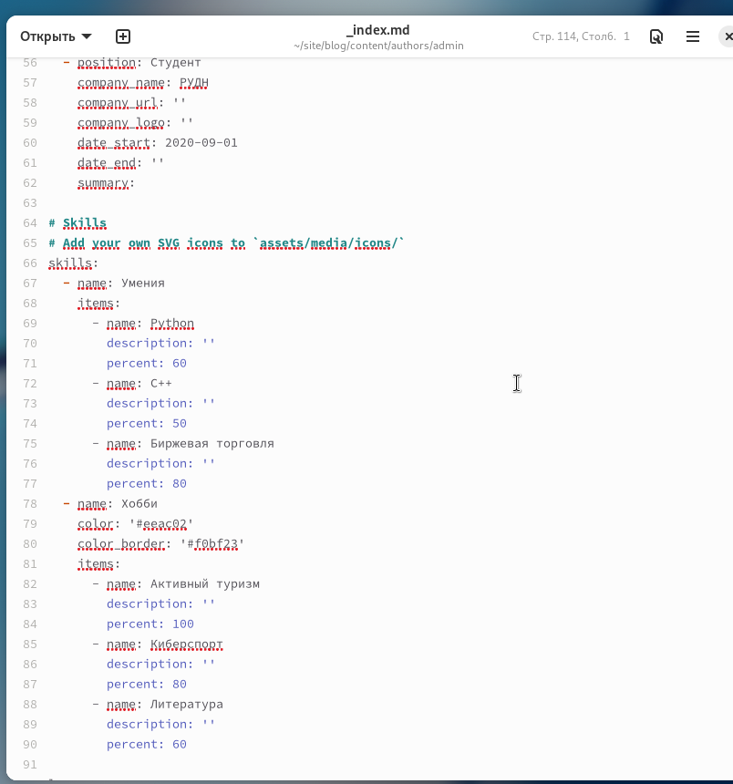

Figure 1: Файл об авторе

Заполняю файл с текстом поста.

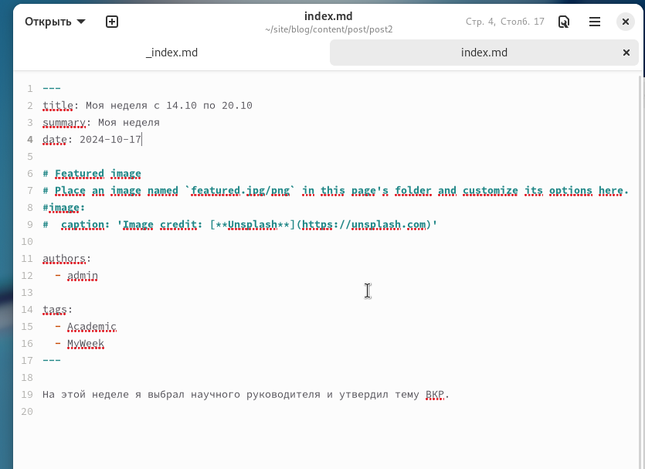

Figure 2: Файл для поста

Заполняю файл с текстом публикации.

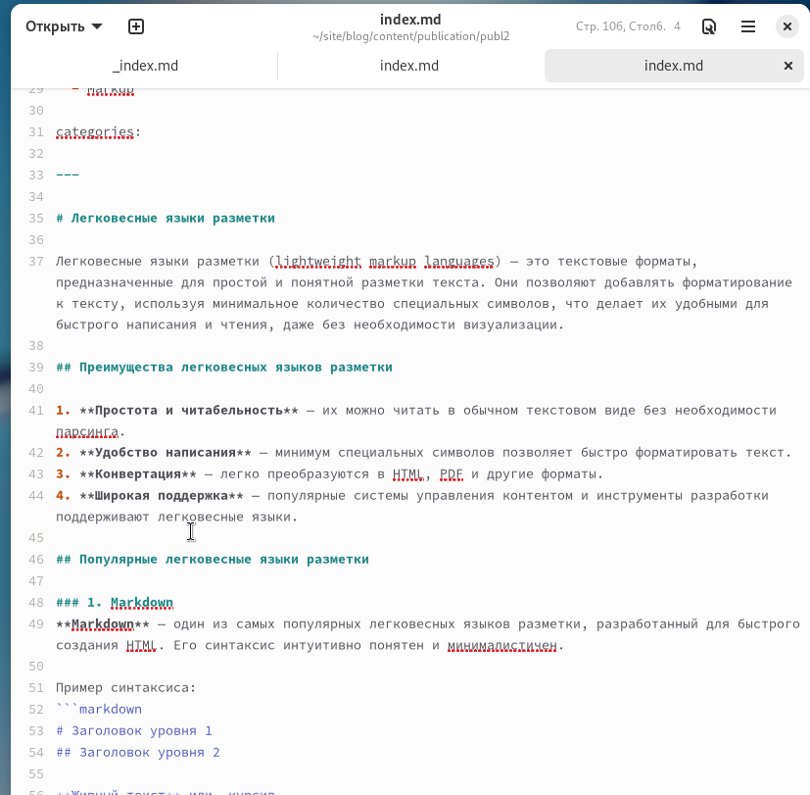

Figure 3: Файл для публикации

Перекомпилирую сайт

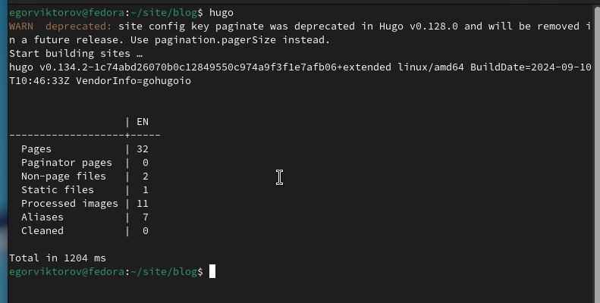

Figure 4: hugo сборка

# 3 Выводы

Добавили к сайту данные о себе.